ΔΡΑΣΗ ΓΙΑ ΤΟ ΧΑΜΟΓΕΛΟ ΤΟΥ ΠΑΙΔΙΟΥ

Για να έχουν όλα τα παιδιά χαμογελαστά προσωπάκια μπορούμε όλοι να βοηθήσουμε.
Πού άραγε να βρίσκεται «Το Χαμόγελο του Παιδιού ; Μήπως στην Αθήνα ;
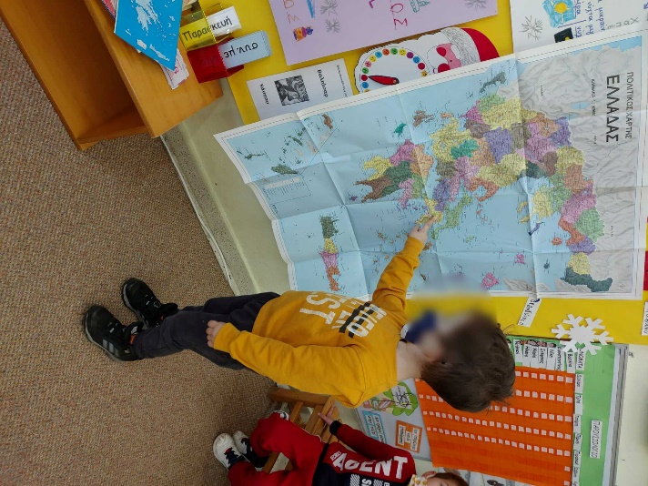

Ή μήπως στη Θεσσαλονίκη ;
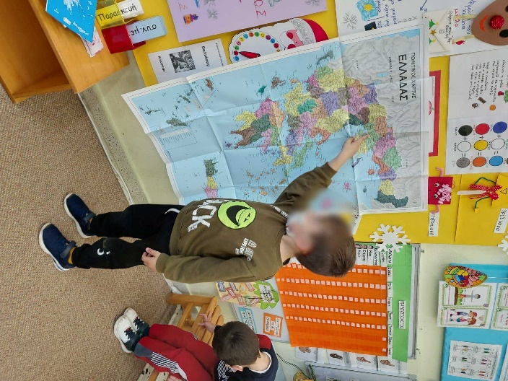

Πώς θα φτάσουν όλα τα τρόφιμα και δώρα που μαζέψαμε εκεί ;
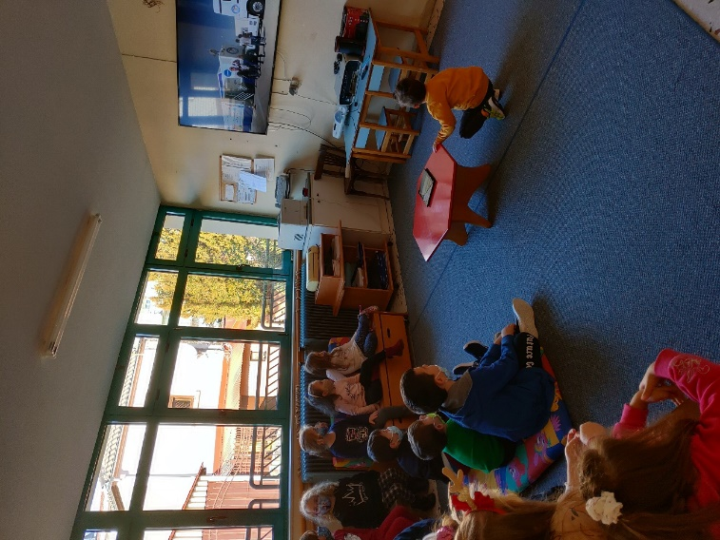

Πρέπει λοιπόν να τα πακετάρουμε.

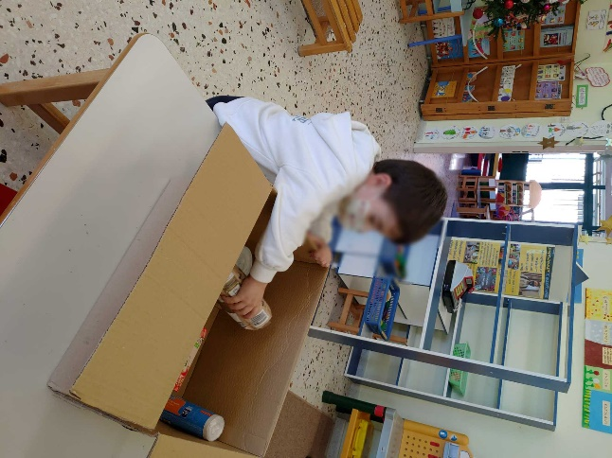

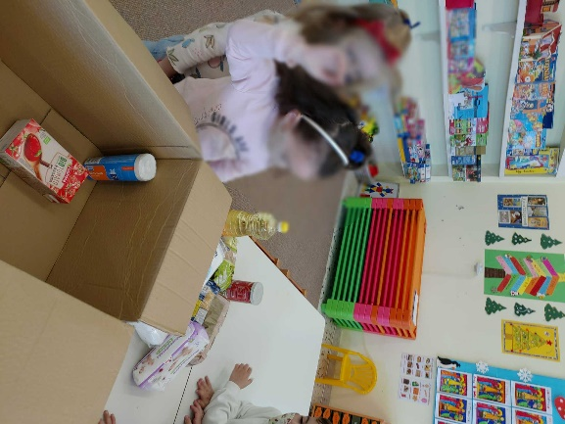

Έτοιμα
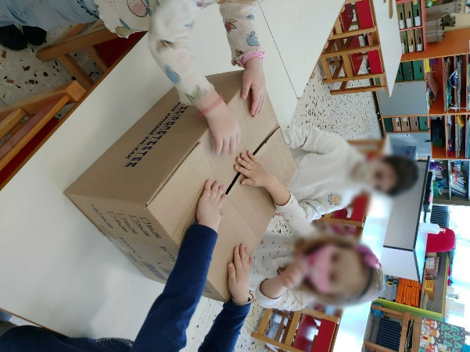

Τώρα θα γράψουμε τον παραλήπτη και τον αποστολέα.
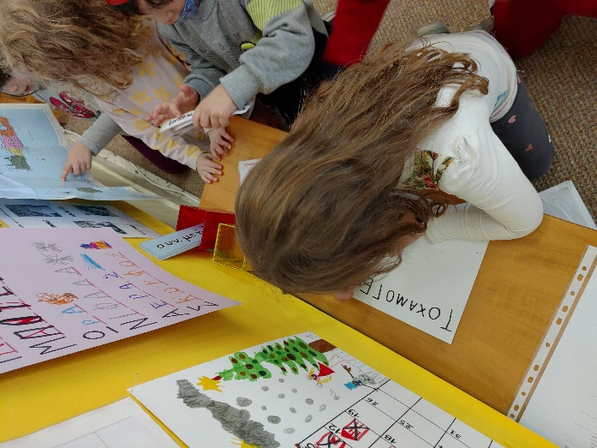

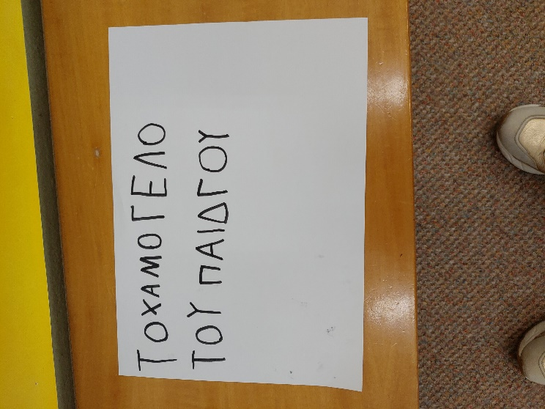

Επειδή έχουμε ετοιμάσει πολλά κουτιά για να μην κουραστούμε μπορούμε να γράψουμε την διεύθυνση στον ΗΥ και μετά να εκτυπώσουμε πολλά αντίτυπα.

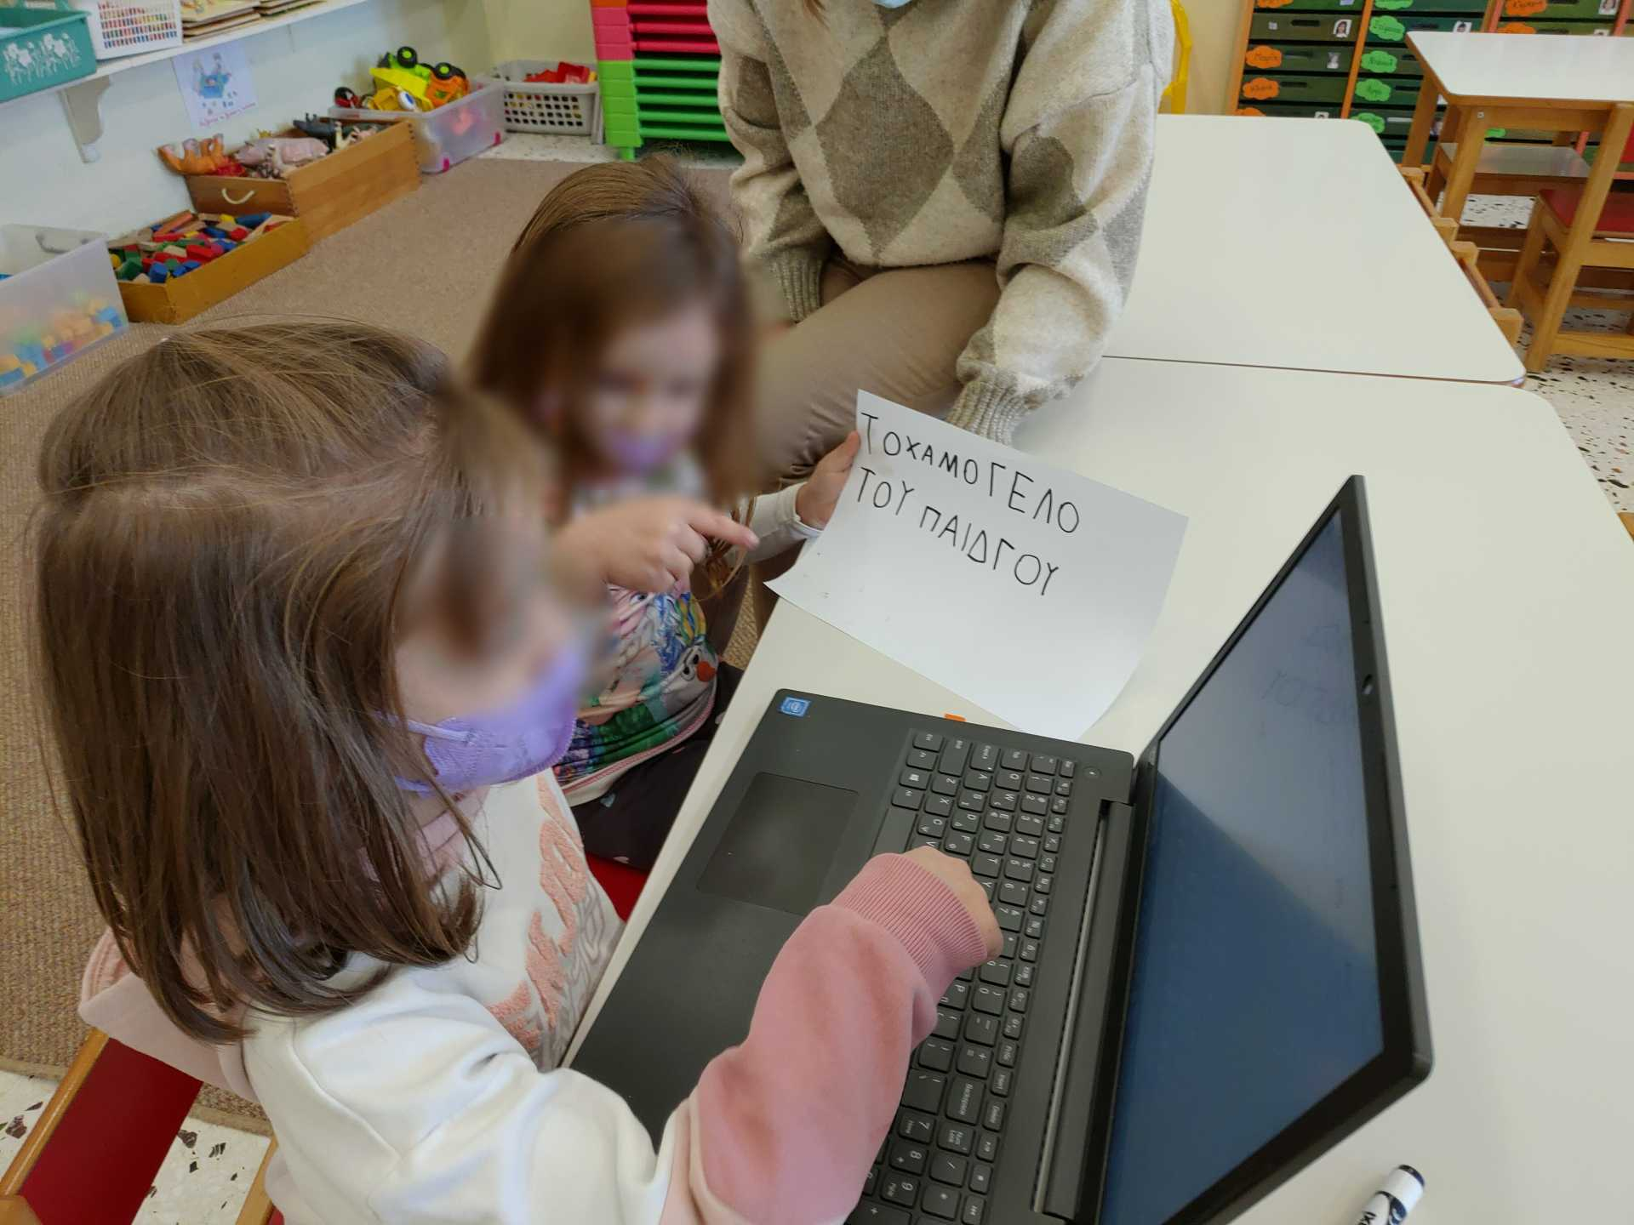
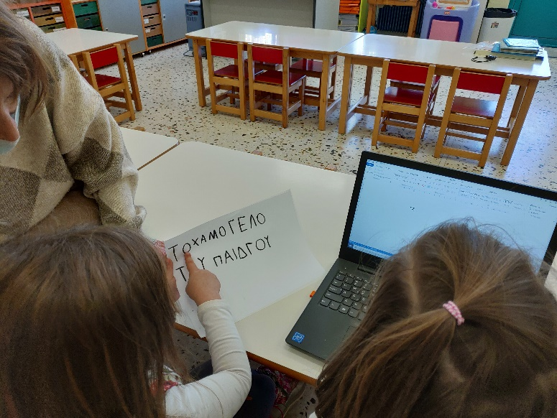

Για να δούμε τι γράψαμε ;
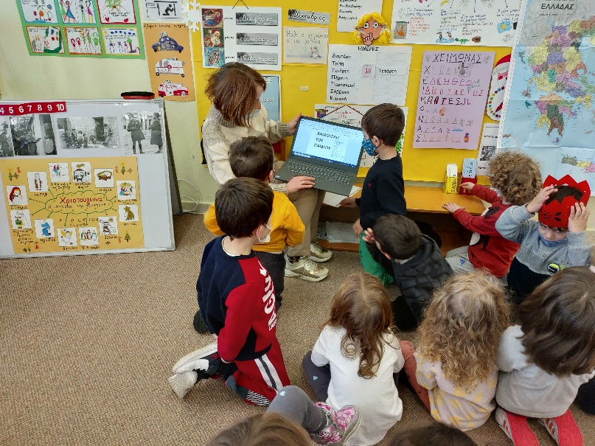

Τώρα θα τα κολλήσουμε στη σωστή τους θέση

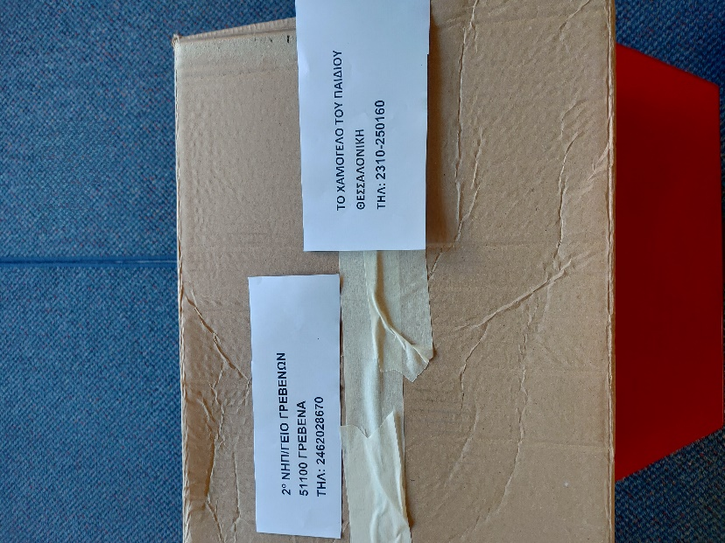

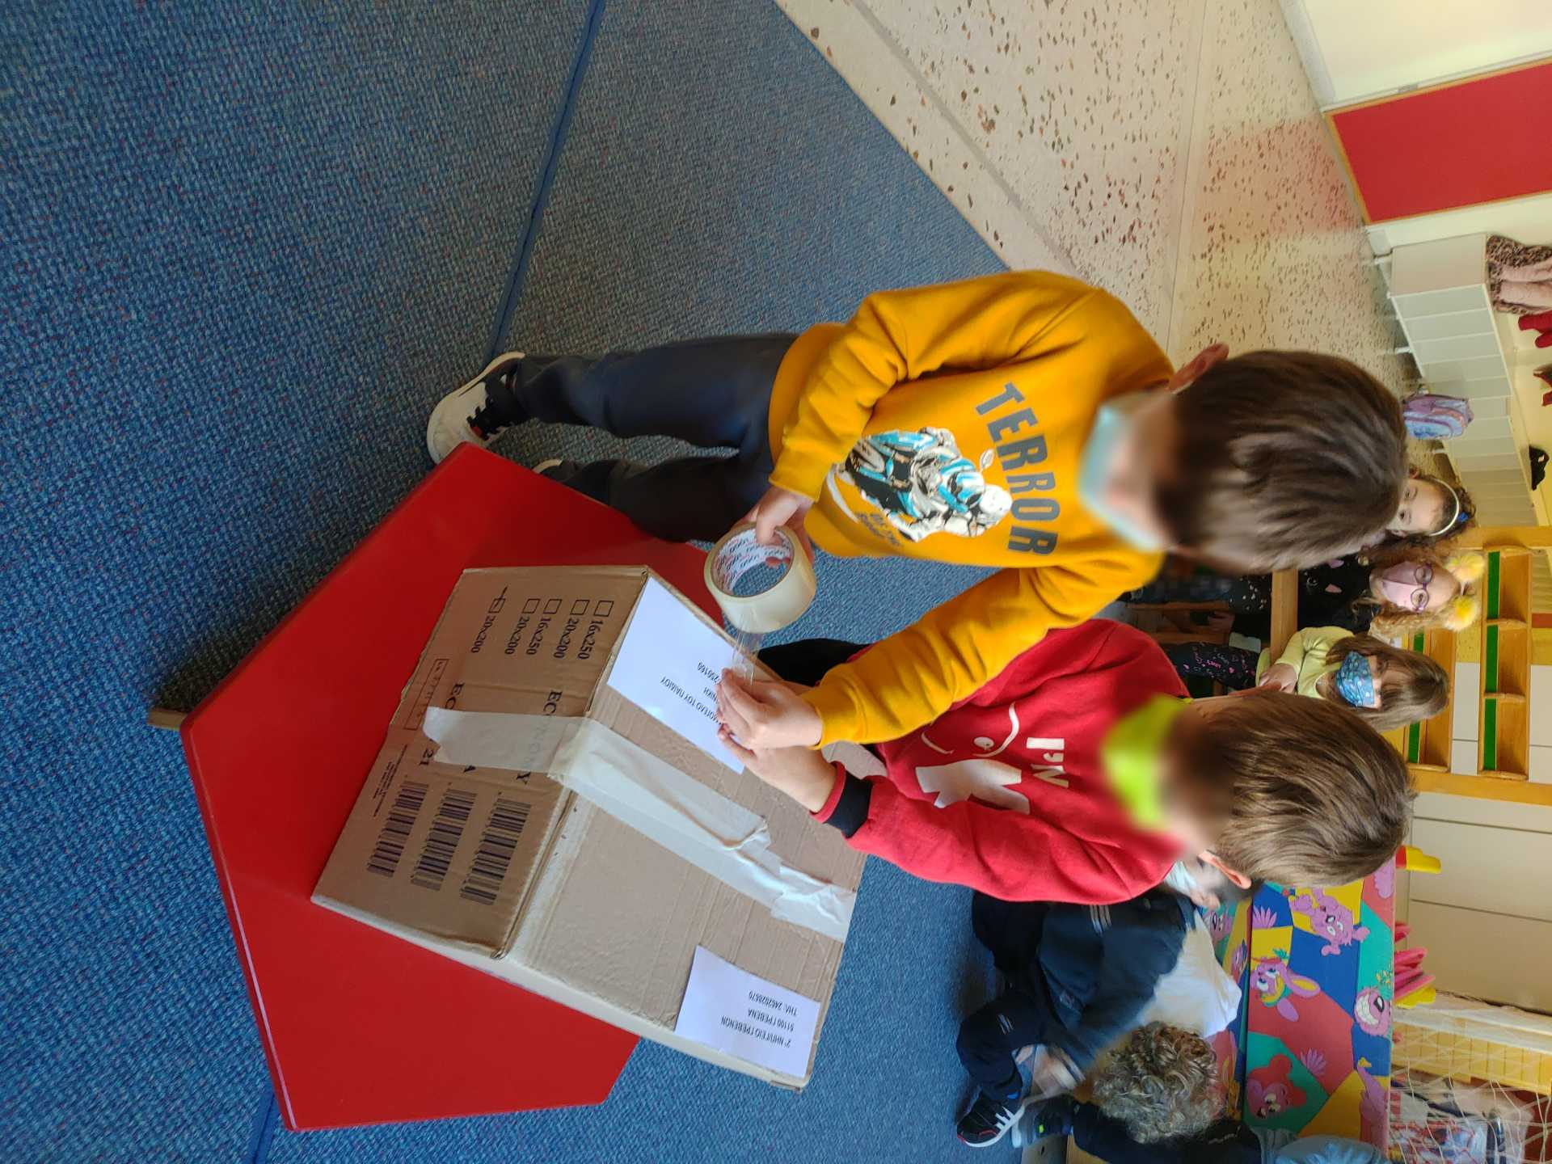

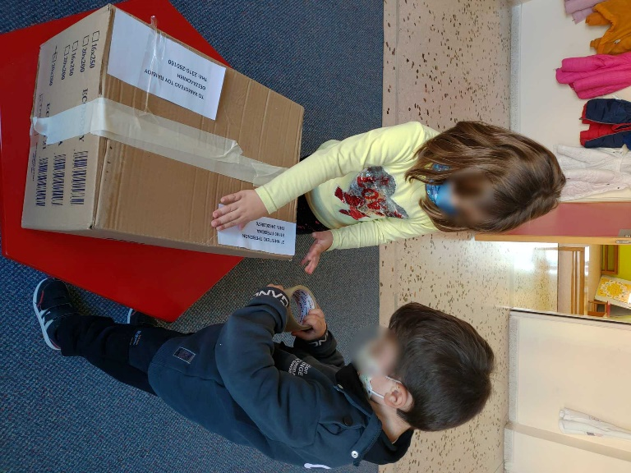

ΚΑΛΑ ΧΡΙΣΤΟΥΓΕΝΝΑ !
